Prognose-Maschine
Agrawal, Ajay; Gans, Joshua; Goldfarb, Avi [2018]:
Prediction Machines. The Simple Economics of Artificial Intelligence.
Harvard Business Review Press, ISBN 978-1633695672

Beispiel Prognose-Maschine für Toleranz-Einhaltung
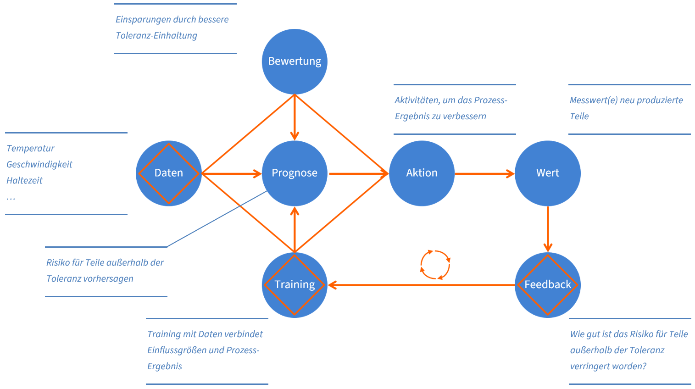

Anwendungsbeispiel Prognose-Maschine
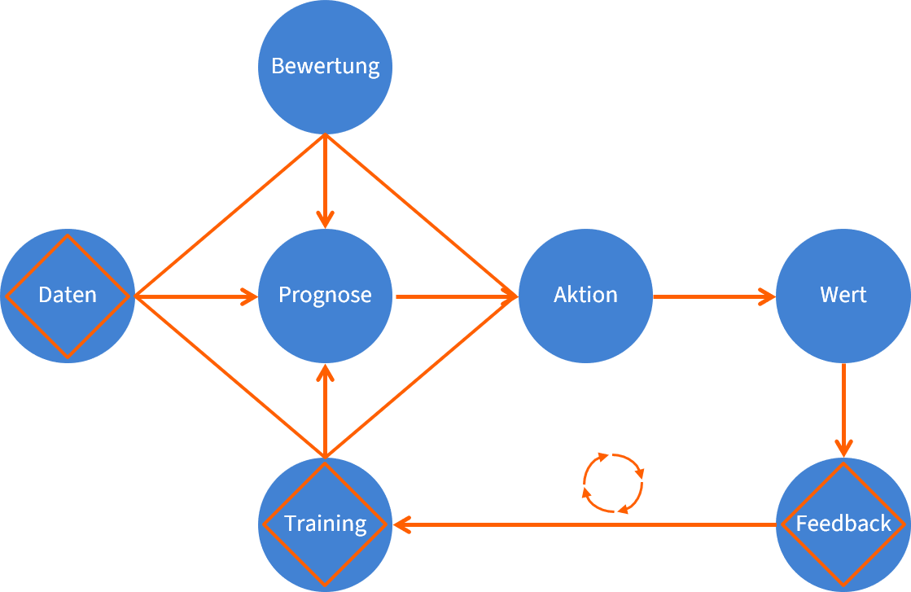
Bewertung
Aktion
Wert
Daten

Prognose

Feedback
Training

